PÄDAGOGISCHES KONZEPT
der ...-Schule

Einleitung
„Einen anderen Grund kann niemand legen, außer dem, der gelegt ist, welcher ist Jesus Christus.“
(1 Korinther 3,11)

Der Christliche Schulverein _____ e. V. unterhält evangelische Schulen in freier Trägerschaft, weil er sich einem doppelten Auftrag verpflichtet sieht:

  - Unsere Schulen sollen als evangelische Be- kenntnisschulen eine Erziehungskonzeption verwirklichen, die auf einem tragfähigen geist- lichen Fundament steht, nämlich Jesus Chris- tus und der Bibel.

  - Die uns anvertrauten Schülerinnen und Schü- ler sollen eine solide Ausbildung und ein siche- res Fundament für die Entwicklung ihrer Per- sönlichkeit erhalten.

Die geistlichen Grundlagen unseres Schulwerkes sind in der Glaubensbasis der Evangelischen Alli- anz treffend zusammengefasst:

„Wir bekennen uns“
- zur Allmacht und Gnade Gottes, des Vaters, des Sohnes und des Heiligen Geistes in Schöpfung, Offenbarung, Erlösung, Endgericht und Vollen- dung;
- zur göttlichen Inspiration der Heiligen Schrift, ihrer völligen Zuverlässigkeit und höchsten Au- torität in allen Fragen des Glaubens und der Lebensführung;
- zur völligen Sündhaftigkeit und Schuld des ge-
fallenen Menschen, die ihn Gottes Zorn und Verdammnis aussetzen;
- zum stellvertretenden Opfer des menschgewor- denen Gottessohnes als einziger und allgenug- samer Grundlage der Erlösung von der Schuld und Macht der Sünde und ihren Folgen;
- zur Rechtfertigung des Sünders allein durch die Gnade Gottes aufgrund des Glaubens an Jesus Christus, der gekreuzigt wurde und von den To- ten auferstanden ist;
- zum Werk des Heiligen Geistes, welcher Bekeh- rung und Wiedergeburt des Menschen bewirkt, im Gläubigen wohnt und ihn zur Heiligung be- fähigt;
- zum Priestertum aller Gläubigen, die die welt- weite Gemeinde bilden, den Leib, dessen Haupt Jesus Christus ist, und die durch seinen Befehl zur Verkündigung des Evangeliums in aller Welt verpflichtet ist;
- zur Erwartung der persönlichen, sichtbaren Wiederkunft des Herrn Jesus Christus in Macht und Herrlichkeit;
- zum Fortleben der von Gott gegebenen Perso- nalität des Menschen;
- zur Auferstehung des Leibes zum Gericht und zum ewigen Leben der Erlösten in Herrlich- keit.“

Wir sind in Verantwortung vor Gott bestrebt, un- sere Ziele durch Lehrerinnen und Lehrer verwirk- lichen zu lassen, die als bekehrte und wiederge- borene Menschen (Joh 3,5) ein geistliches Leben führen, an dem sich junge Menschen orientieren können.

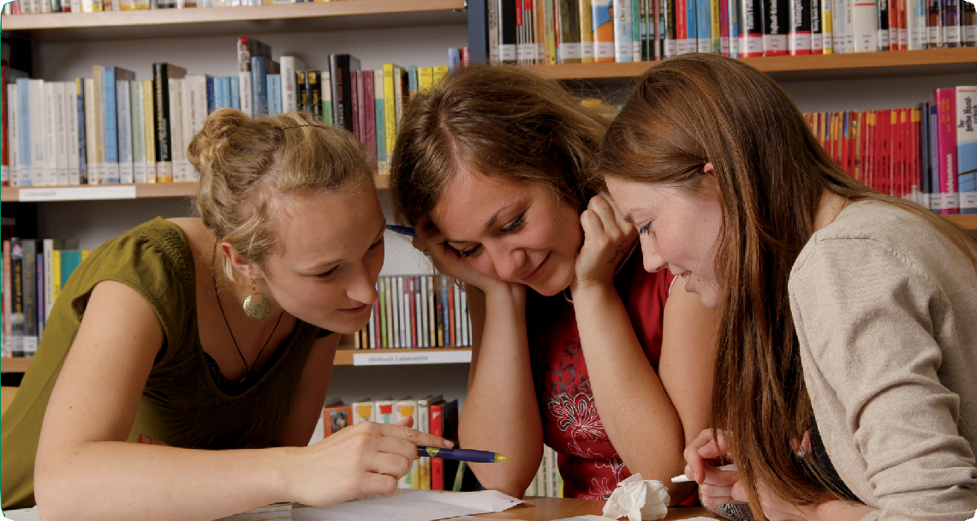

Evangelische Bekenntnisschulen in freier Trägerschaft

Der Wunsch vieler Eltern, dass ihre Kinder auch in der Schule nach christlichen Maßstäben erzo- gen werden, führte zur Gründung der freien Bekenntnisschule.

Das Recht auf Errichtung privater Schulen wird im Grundgesetz für die Bundesrepublik Deutsch- land in Art 7 Abs. 4 gewährleistet. Wie alle „Er- satzschulen“ erfüllen auch unsere Schulen folgen- de Bedingungen:
  - Wir stehen unter staatlicher Schulaufsicht.

  - Unsere Lehrerinnen und Lehrer müssen diesel- ben Qualifikationen aufweisen wie an öffentlichen Schulen.

  - Die Abschlüsse unserer Schülerinnen und Schüler sind denen an öffentlichen Schulen gleichgestellt.

  - Wir unterrichten entsprechend der Lehrziele und weitgehend nach den Lehrplänen des Landes.

Unsere freien evangelischen Bekenntnisschulen sind offen für Schülerinnen und Schüler aller Bekennt- nisse, sofern die Eltern unser evangelisches Bekenntnis teilen oder es kennenlernen möchten und also woll, dass ihr Kind in diesem Bekenntnis unterrichtet und erzogen wird.

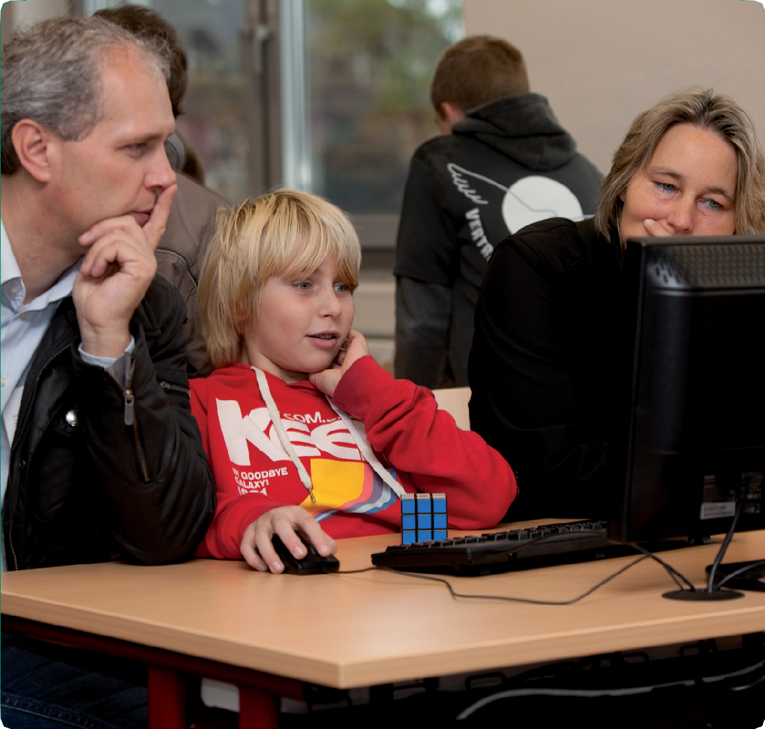

Geistliche Grundlagen und pädagogische Ziele

Wir sehen unseren Auftrag darin, die Schülerinnen und Schüler im Sinne der Bibel und in Überein- stimmung mit den Vorgaben der Verfassung des Landes NRW (Art 7 Abs. 1) zu erziehen: „Ehrfurcht vor Gott, Achtung vor der Würde des Menschen und Bereitschaft zum sozialen Handeln zu wecken, ist vornehmstes Ziel der Erziehung.“

Die Bibel hat für uns als das Wort Gottes höchste Autorität und ist damit der Maßstab für unseren Glauben, unser Denken und unser Handeln. Sie ist von Gott inspiriert und vermittelt uns als sol- che die verbindliche und umfassende Wahrheit über Gott, Mensch und Welt. Deshalb sind auch tägliche Morgenandachten in den Kollegien und in den Klassen feste Bestandteile unseres Schulle- bens. Als Schulgemeinschaft feiern wir regelmä- ßig Schulgottesdienste.

Die biblischen Aussagen über den Menschen sind Grundlage unseres Menschenbildes und unserer Pädagogik: Der Mensch ist von Gott als Beziehungswesen geschaffen. Durch die Zerstö- rung der Beziehung zu Gott, was die Bibel Sün- de nennt, ist er dem Tod verfallen. Ebenso sind dadurch auch die Beziehungen des Menschen zu sich selbst, zu seinen Mitmenschen und zur Schöpfung gestört. Gott bietet ihm Erlösung, Heiligung und ewiges Leben an. Durch Tod und Auferstehung hat Jesus Christus uns den Weg zu Gott wieder frei gemacht (z.B. 1Petr 2,24f). So können wir eine „neue Kreatur“ werden (2Kor
5,17), wenn wir an Jesus Christus glauben, Verge- bung unserer Sünden annehmen und ihm unser Leben anvertrauen.

Unserer Überzeugung nach ist die Gestaltung der Beziehung zwischen Menschen und Gott von zentraler Bedeutung. Das beinhaltet und beein- flusst auch die Beziehung des Menschen zu sich selbst, zu seinen Mitmenschen und zur Schöp- fung. Hierin finden wir grundlegende Richtziele für eine biblisch fundierte Erziehungskonzeption, die wir in unseren Schulen verwirklichen wollen:

  - Wir sind auf die Beziehung zu Gott angelegt

Gott hat uns als „ein Bild, das ihm gleich sei“ (Gen 1,27) im Sinne eines Gegenübers geschaffen. Er hat dem Menschen die Sehnsucht mitgegeben, über sich hinaus zu fragen und nach einer letztgültigen Wahrheit zu suchen (z.B. Pred 3,11). Das Geschöpf ist auf seinen Schöpfer angewiesen, der ihm das Le- ben geschenkt hat (z.B. Ps 36,10).
Wir wollen daher die Kinder und Jugendlichen er- mutigen,

    - nach Gott als dem Sinn ihres Lebens zu suchen und eine lebendige Beziehung zu ihm zuzulas- sen;

    - Gott als dem Schöpfer ihres Lebens zu vertrauen und ihn zu loben;

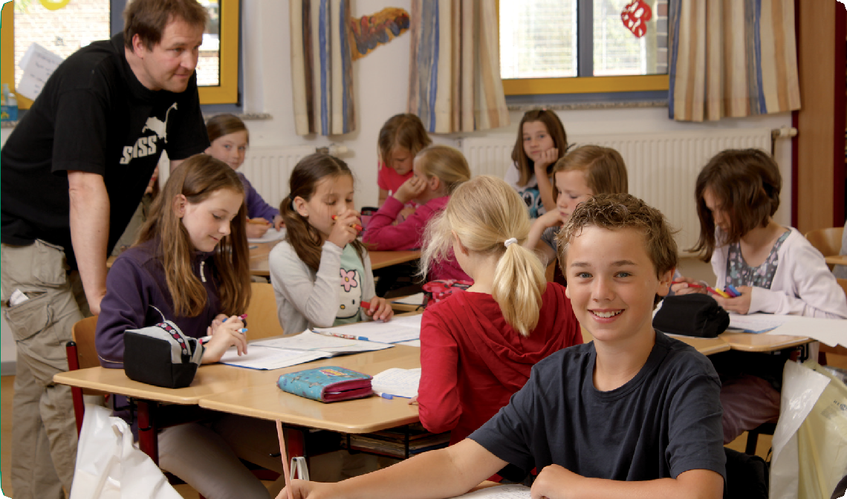

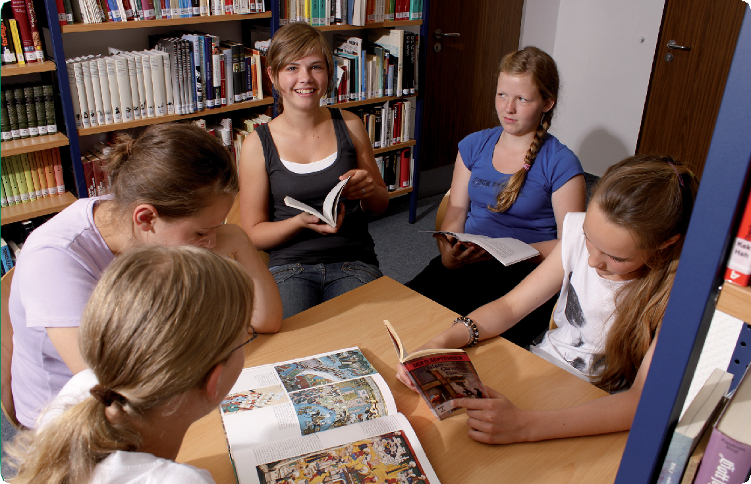

  - die Erlösung durch Jesus Christus anzunehmen, Vergebung zu erbitten und das Geschenk des Le- bens in Gemeinschaft mit Gott zu ergreifen.

  - Wir sind auf die Beziehung zu uns selbst angelegt

Gott hat jeden Menschen als einmaliges Original wunderbar geschaffen; er kennt und versteht uns besser als wir selbst (z.B. Ps 139,1-3; 13-14). Durch die Einflüsse unserer Umgebung, aber auch durch eigene Entscheidungen können wir an Geist, Seele und Leib Schaden nehmen (z.B. Gal 5,1+13). Das Vertrauen, persönlich von Gott geliebt zu sein, macht uns frei, uns selbst mit unseren Gaben und Grenzen anzunehmen und zu einer gefestigten Per- sönlichkeit heranzuwachsen (z.B. Röm 8,31-39).

Wir wollen daher die Kinder und Jugendlichen er- mutigen,

  - sich selbst als wunderbare Geschöpfe Gottes an- zunehmen,

  - ihre Gaben und Fähigkeiten zu entdecken, ein- zusetzen und ihre Grenzen zu akzeptieren,

  - in der Nachfolge Jesu ihre Persönlichkeit prägen zu lassen und im Vertrauen auf Gottes Liebe ein gesundes Selbstbewusstsein zu entwickeln.

  - Wir sind auf die Beziehung zum Mitmenschen an- gelegt

Wir sind auf die Beziehung zu anderen Menschen
angewiesen und in die Gesellschaft eingebunden (z.B. Pred 4,9-10). Die Weisungen Gottes (z.B. 10 Gebote und Bergpredigt Jesu) und das Vorbild Jesus Christus zeigen uns, wie diese Beziehungen positiv gestaltet werden können.

Wir wollen daher die Kinder und Jugendlichen er- mutigen,

  - ihre Mitmenschen als Gottes geliebte Geschöpfe zu respektieren und anzunehmen,
  - in der Nachfolge Jesu Nächstenliebe gegenüber allen Menschen zu üben,

  - im Vertrauen auf Gottes gute Gebote die Bezie- hungen mit Menschen in ihrem direkten Umfeld (Familie, Schule, Gemeinde, Freundschaften) in Treue, Selbstlosigkeit und Geduld zu pflegen.

  - Wir sind auf die Beziehung zur Schöpfung ange- legt

Gott gab dem Menschen den Auftrag, den Garten Eden „zu bebauen und zu bewahren“ (Gen 2,15); darin bestellt er uns zu Verwaltern seiner Schöp- fung in Verantwortung vor ihm.

Wir wollen daher die Kinder und Jugendlichen er- mutigen,

  - die ganze Schöpfung als Werk Gottes zu achten, zu pflegen und zu schützen und

  - die Erforschung und Nutzung der Natur in Ver- antwortung vor Gott zu betreiben.

Didaktische Schwerpunkte

Auswahl der Unterrichtsinhalte

Als christliche Ersatzschulen richten wir die Bil- dung und Erziehung unserer Schülerinnen und Schüler weitgehend nach den Richtlinien und Lehrplänen des Landes NRW aus, nehmen aber auch unsere Freiheit wahr, die Unterrichtsinhalte nach christlichen Wertmaßstäben auszuwählen und zu gestalten. In Bekenntnisschulen in NRW sind gemäß Art. 12 der Landesverfassung die Richtlinien und Lehrpläne so anzuwenden, dass die Grundsätze des betreffenden Bekenntnisses in Unterricht und Erziehung sowie bei der Gestaltung des Schullebens insgesamt zur Geltung kommen. So legen wir z. B. in der Behandlung von Literatur im Unterricht, in der Frage nach der Entstehung des Lebens oder in der Sexualethik biblische Aus- sagen zu Grunde.

Durch die unterrichtliche Arbeit und das Schulle- ben befähigen und erziehen wir die Schülerinnen und Schüler zur Selbstständigkeit und Mündig- keit. Sie erkennen ihre Verantwortung, die sie vor Gott, vor den Mitmenschen und vor der Schöp- fung haben. August Hermann Francke (pietisti- scher Theologe und Pädagoge, 1663-1727) nennt dies die Erziehung zur „christlichen Klugheit“, die den Menschen zum bestmöglichen Dienst am Mit- menschen befähigen soll.

Bei der Verwirklichung dieser Grundsätze ist von zentraler Bedeutung, dass unser Unterricht dem Entwicklungsstand der Schülerinnen und Schüler angemessen ist und aktuelle didaktische und me- thodische Anregungen berücksichtigt, soweit sie unserer Grundkonzeption entsprechen.
Fordern und Fördern

Jede Schülerin und jeder Schüler besitzt Gaben, Anlagen und Persönlichkeitsmerkmale, die indi- viduell große Unterschiede aufweisen. Sensibles Wahrnehmen und Eingehen auf die Gesamtper- sönlichkeit der Schülerin bzw. des Schülers ent- spricht dem christlichen Anspruch unserer Schu- len. Der Unterricht an unseren Schulen will die unterschiedlichen Potentiale der Schülerinnen und Schülern herausfordern und fördern. Dies verwirklichen wir auf verschiedenen Ebenen:

    - Wir fordern die Schülerinnen und Schüler heraus, mit „Kopf, Herz und Hand“ zu ler- nen, unterstützen das Lernen also sowohl auf intellektuellen als auch auf kreativen und handlungsorientierten Wegen. Die musisch- künstlerischen, sportlichen und technischen Begabungen werden ebenso wertgeschätzt und gefördert wie die Begabungen zu theoretischem Lernen.

    - Leistungsstärkere und leistungsschwächere Schülerinnen und Schüler arbeiten im Klas- senunterricht zusammen und unterstützen sich gegenseitig. Dabei wird ihre Sozialkompetenz gefördert, gleichzeitig aber auch ihr Lernfort- schritt. So lernen beispielsweise beide dazu, wenn leistungsstärkere Schüler den leistungs- schwächeren helfen.

    - Für leistungsschwächere Schülerinnen und Schüler bieten wir zusätzliche Fördermög- lichkeiten an. Leistungsstärkere Schülerinnen und Schüler werden durch zusätzliche Aufga-

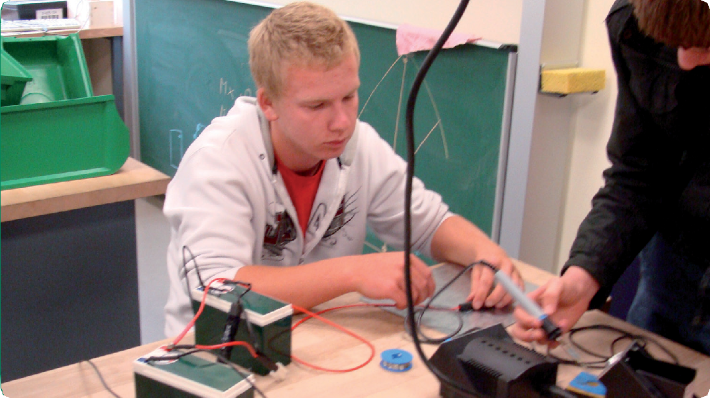

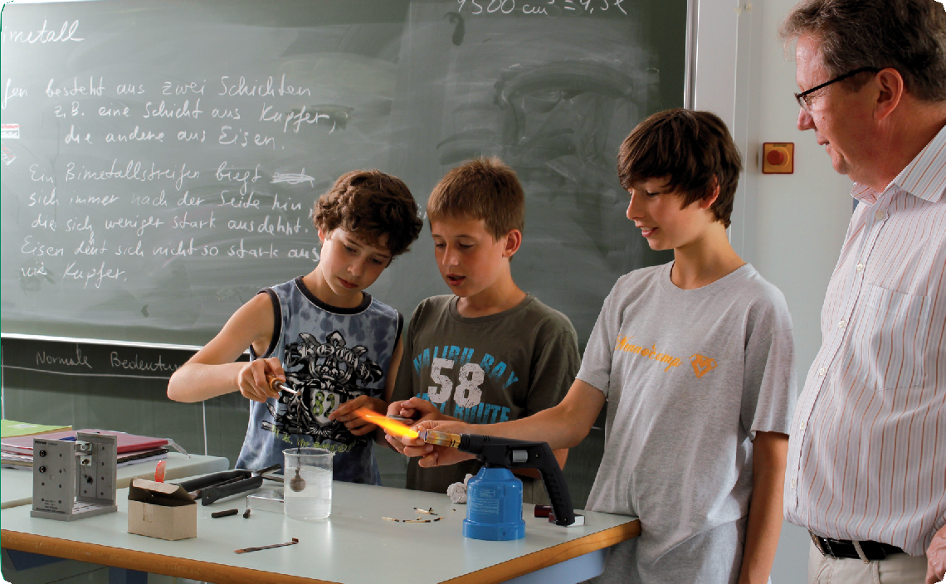

ben (z.B. die Teilnahme an Wettbewerben) zu besonderen Leistungen herausgefordert. Auch die äußere Differenzierung in Fördergruppen und Kursen mit unterschiedlichen Leistungs- niveaus unterstützt das Fordern und Fördern.

Lernen und Leistung

Der Leistungsbegriff an unseren Schulen orien- tiert sich am biblisch-christlichen Menschenbild. Das bedeutet in erster Linie, dass wir den Wert des Menschen nicht an seinen Leistungen messen, den Schülerinnen und Schülern also unabhängig von ihren Leistungen Annahme und Wertschätzung vermitteln.

Wir verwenden den Leistungsbegriff positiv, indem wir Lernen und Leistung als Entfaltung von indi- viduellen Gaben verstehen. Daher wollen wir die Schülerinnen und Schüler ermutigen, ihre Gaben in Verantwortung vor Gott, sich selbst und ihren Mitmenschen einzusetzen und zu entfalten. Damit wollen wir den Heranwachsenden Freude am Ler- nen vermitteln und auf diese Weise eine Leistungs- kultur pflegen. Auf der anderen Seite wollen wir den Schülerinnen und Schülern auch helfen, Grenzen, die sie nicht überschreiten können, anzunehmen, ohne dabei ihr Selbstwertgefühl zu verlieren.

Das Verständnis von Leistung ist in unserer Ge- sellschaft vor allem ergebnisorientiert und wird im schulischen Kontext als Beherrschen von Kultur- techniken und Arbeitsmethoden, sowie als Stoff- und Fachwissen verstanden und gemessen. Die Verantwortung der Schule, Kinder und Jugendliche so vorzubereiten, dass sie in dieser “Leistungsgesell- schaft” zurechtkommen, erfordert es, dass wir an un-
seren Schulen die genannten kognitiven Leistungen fördern und sie von den Schülerinnen und Schülern einfordern. Allerdings nur, wer das Lernen gelernt hat, wird sich angesichts der Fülle von Wissen auf Dauer zurechtfinden und behaupten können. Das bedeutet, dass wir in unseren Schulen besonderen Wert auf die Vermittlung grundlegender Lernkom- petenzen und Basisqualifikationen legen.

Wir möchten in allen Bildungsgängen hohe Lern- standards erreichen und halten, um auf diese Wei- se sichere Qualifikationen und Schulabschlüsse vermitteln zu können. Gerechte und transparente Leistungsbewertung, die auch den individuellen Lernfortschritt der Schülerin bzw. des Schülers be- rücksichtigt, sowie angstfreie Lernräume und die Anbindung unserer Unterrichtsarbeit an die Le- benswirklichkeit der Schülerinnen und Schüler sol- len Leistungsanreize sein.

Sozialkompetenz

Ausgehend von dem Gebot der Nächstenliebe ist es uns besonders wichtig, dass die Schülerinnen und Schüler lernen, Verantwortung für ihre Mit- menschen zu übernehmen. Schulisches Lernen zielt deshalb auch auf den Erwerb von Sozial- kompetenz. Im Umgang miteinander legen wir Wert auf gegenseitige Achtung und Rücksicht- nahme. Teamfähigkeit, Hilfsbereitschaft, Engage- ment und die Fähigkeit zur Kommunikation sind wertvolle Kompetenzen in allen Bereichen des Lebens. Die unterrichtliche Arbeit und das Zu- sammenleben innerhalb der Schule (z. B. in der Klassengemeinschaft) sind wichtige Felder, auf denen solche Sozialkompetenzen eingefordert und gefördert werden.

Unsere Schulen stellen sich vor

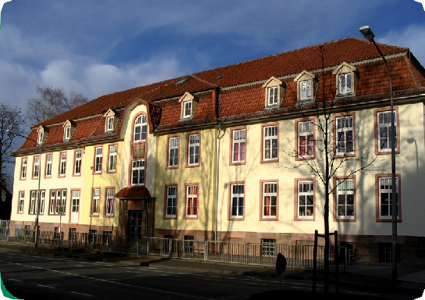

Grundschule

Unsere Grundschulen verstehen sich als „Schulen des Kindes“, in denen für das Kind die Lebens-, Lern- und Erfahrungsräume zu einer pädagogisch durchdachten Einheit verschmelzen. Wir möchten bei allen Kindern die Bereitschaft und die Fähigkeit entwickeln, Leistung zu erbringen. Dieses geschieht in der Regel, wenn der Unterricht motiviert, auf die Bedürfnisse der Kinder abgestimmt ist und wenn Schülerinnen und Schüler in ihrem Lernen von Lehrern und Eltern unterstützt und begleitet wer- den.

Als Grundschule legen wir die Grundlagen für das schulische Lernen. Neben den Grundfertigkeiten wie Lesen, Schreiben und Rechnen erwerben die Kinder bei uns grundlegende Arbeitstechniken und Lernmethoden. Die Schülerinnen und Schüler wer- den darin angeleitet, wie man mit Arbeitsblättern, Karteikarten oder Schnellheftern umgeht, wie man eigene Ergebnisse überprüft, aber auch wie sie mit anderen Kindern in der Partner- oder Gruppenar- beit zusammen arbeiten können.

Dabei wollen wir unsere Schülerinnen und Schü- ler nicht über- oder unterfordern. Deshalb werden langsamer lernenden Kindern zusätzliche Lern- zeiten und Lernhilfen angeboten, sowie Aufgaben so gestellt, dass sie neben anspruchsvolleren auch einfachere Lösungen zulassen. Schneller und leich- ter lernende Schülerinnen und Schüler hingegen erhalten weitere Lernangebote. Hierbei steht die individuelle Förderung im Klassenverband im Vor- dergrund.

Jedes Kind ist in Gottes Augen wertvoll und ein- zigartig, es kommt mit seinen Erfahrungen und Begabungen in die Schule. Daher sind Unterrichts- formen notwendig, die das Kind in seiner Einzig- artigkeit unterstützen und fördern. Neben dem gemeinsamen Klassenunterricht berücksichtigen besonders offene Unterrichtsformen die Indivi- dualität des Kindes. Dies sind vor allem Wochen-
planarbeit und Freiarbeit. Dabei planen die Kinder im Sinne des eigenverantwortlichen Lernens ihre Lernwege selbst. Sie lernen, ihren eigenen Lern- stand und ihre Möglichkeiten einzuschätzen, Hilfen in Anspruch zu nehmen oder auch weitergehende Herausforderungen anzunehmen. Daneben führen die Lehrerinnen und Lehrer unserer Schulen auch Projektunterricht in ihrer Unterrichtspraxis durch.

Die Grundschule setzt neben dem eher theoreti- schen Lernen vor allem auch Schwerpunkte im Bereich des praktischen Lernens. Wo es möglich ist, beziehen wir Anschauungsmaterial in den Un- terricht ein oder suchen außerschulische Lernorte auf, um die Kinder das Lernen „hautnah“ erleben zu lassen. So werden die Kinder auch mit ihrer Lebens- umwelt vertraut.

Kinder sollen Schule aber auch als eine Gemein- schaft erleben, in der sie sich wohl fühlen, in der sie das Miteinander außerhalb der Familie erleben und erlernen. Sie finden Freunde, übernehmen Aufga- ben für die Klassengemeinschaft, sollen aber auch den Umgang mit Konflikten lernen. In der Vermitt- lung christlicher Werte, in der Charakterschulung und durch Techniken der Pausenbesprechung oder Streitschlichtung befähigen wir die Kinder, auch die Bedürfnisse des anderen Kindes zu sehen und auf- getretene Konflikte zu lösen.

Unsere christlich-pädagogische Arbeit wird auch durch Klassenfahrten unterstützt, an denen alle Schülerinnen und Schüler teilnehmen. Durch die aktive christliche Erziehung in unseren Schulen er- kennen die Schülerinnen und Schüler ihren Wert, den sie vor Gott haben. Als von Gott bedingungslos geliebte Geschöpfe entwickeln sie ein Selbstwertge- fühl und eine eigene vom christlichen Glauben ge- prägte Persönlichkeit.
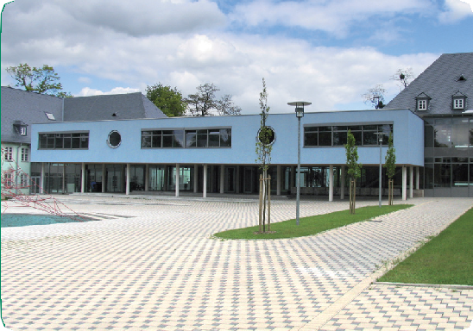

Hauptschule

Die Hauptschule versteht sich als Schule, deren Hauptaufgabe darin besteht, die Schülerinnen und

Schüler auf das Berufsleben vorzubereiten und gleichzeitig ein Bildungsangebot für die bereit zu halten, die weitere Schullaufbahnen einschlagen. Die Persönlichkeitsbildung des Heranwachsenden wird schwerpunktmäßig durch die Klassenleitung vorge- nommen. Sie ist möglichst durchgehend sechs Jahre verantwortlich für ihre Klasse und unterrichtet diese möglichst auch fachfremd. Dadurch haben unsere Schülerinnen und Schüler eine feste Bezugsperson und ein Vorbild, das sie brauchen. Noch mehr als die anderen Lehrer arbeitet die Klassenleitung dar- an, eine gute Beziehungsebene aufzubauen, damit die Schule ein „schulisches Zuhause“ für die Schülerin- nen und Schüler wird.

Selbstständiges Handeln und Verantwortungs- bewusstsein wird bei uns durch das Programm
„Jedem Schüler einen Dienst“ geschult. In der Übernahme und kontinuierlichen Durchführung dieser Dienste lernen Schülerinnen und Schüler ihren Pflichten nachzukommen. Im „Klassenrat“ lernen sie lebensnah Verantwortung für die Klas- sengemeinschaft zu übernehmen und das Mitei- nander so zu gestalten, dass jeder einzelne sich damit identifizieren kann.

Unterrichtsinhalte werden durch verschiedene Unterrichtsformen vermittelt. Eine besondere Beachtung finden hier aber die Formen, die An- schauung, Handlungsorientierung, Realitätsbe- zug, Praxisorientierung, Projektorientierung und Wiederholung beinhalten. Eingeladene Experten bringen im Unterricht einen nahen Bezug zur Le- bens- und Berufswelt.

Neben schulübergreifenden Wettbewerben steigern klassen- und schulinterne Wettbewerbe und Wett- kämpfe die Lernmotivation. Durch Belobigungen, Preisverleihungen und Anerkennung am Ende je- den Halbjahres, zu allen abgeschlossenen Projekten, Wettkämpfen und Wettbewerben, wird Schülerinnen und Schülern Mut gemacht. Persönliche Achtung beim Erreichen aller Zwischenziele bis zum Schul- abschluss soll unsere Schülerinnen und Schüler vor Resignation bewahren. Möglichst viel zu leisten und das von jedem nach seiner Persönlichkeit und seiner Begabung, ist uns wichtig.

Genau festgelegte Absprachen zur Tafelgestaltung, Heft- und Mappenführung und zu anderen Hand- lungsfeldern des schulischen Alltags geben unseren Schülerinnen und Schülern fach- und lehrerüber- greifend eine gute Orientierung.

Elternbesuche, Klassenfahrten und außerunterricht- liche Jungen- und Mädchenprogramme sind fes- te Bestandteile unserer pädagogischen Arbeit, um möglichst allen Kindern gerecht zu werden. Trotz weitgehender Homogenität unserer Schülerschaft soll der Einzelne in seinen Stärken erkannt, gefördert und für seine Zukunft vorbereitet werden.

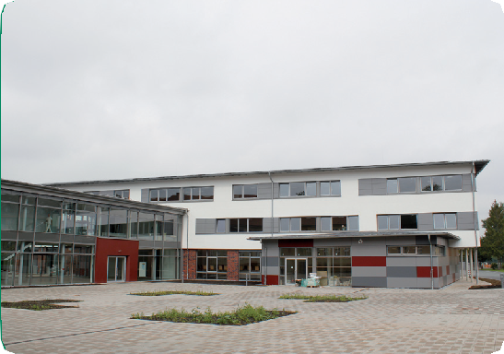

Gesamtschule

Unsere Gesamtschule umfasst die Klassen 5 - 10 und bietet Schülern und Schülerinnen aller Leistungsni- veaus eine fundierte Schulbildung an. Um der Hete- rogenität der Schülerschaft angemessen zu begegnen, wird der Unterricht teilweise nach Leistungsfähigkeit, teilweise nach Neigung differenziert.

Die Gesamtschule ist als Halbtagsschule konzipiert, weil nach unserer Überzeugung der Familie als einer grundlegenden Einheit geistlicher Gemeinschaft ein hoher Stellenwert zukommt und die Erziehung ganz wesentlich Recht und Aufgabe der Eltern ist. Aller- dings ist in gewissem Maße Nachmittagsunterricht notwendig.

Die Abschlüsse am Ende der Klasse 10 entsprechen denen öffentlicher Schulen (Hauptschulabschluss, Fachoberschulreife und Fachoberschulreife mit Quali- fikation für die gymnasiale Oberstufe). Ein Übergang auf öffentliche Schulen ist jederzeit möglich.

Das Schulleben wird durch eine Vielzahl unterschiedli- cher Aktivitäten inner- und außerhalb des Unterrichts bereichert (z.B. Schulorchester, Teilnahme an Sport- wettbewerben, Gestaltung des Schulgartens, Arbeits- gemeinschaften, Aktionstage und Projektwochen). Partnerschaften mit Schulen im Ausland ermöglichen internationale Begegnungen und Schüleraustausch.

Der Einstieg in das Berufsleben wird durch eine breit angelegte Berufsberatung und ein Schülerbetriebs- praktikum in Klasse 9 vorbereitet.

Für unsere unterrichtliche und erzieherische Arbeit an der Gesamtschule haben wir uns die folgenden grund- legenden Ziele gesetzt:

- Die Schülerinnen und Schüler sollen - bezogen auf ihren weiteren Ausbildungsweg und ihre berufliche Zukunft - möglichst gute Qualifikationen erwer- ben können. Was wir unter guten Qualifikationen verstehen, basiert auf einer sicheren Beherrschung der Kulturtechniken, muss sich an den aktuellen Anforderungen der Arbeitswelt orientieren und schließt traditionelle Ansprüche wie die einer guten Allgemeinbildung mit ein.

  - Wir wollen den Schülerinnen und Schülern Raum geben, in ihrer Persönlichkeit reifen zu können. Im Rahmen der Schulwirklichkeit sollen die Schülerinnen und Schüler zur Ent- faltung ihrer Persönlichkeit ermutigt werden, indem sie lernen, immer besser ihre Stärken einzusetzen und mit ihren Schwächen umzu- gehen. Mitgestaltung des Unterrichts, aktive Nutzung der Möglichkeiten der Schulmitwir- kung und zur Eigeninitiative sind Beispiele für entsprechende Übungsfelder.

  - Die Schülerinnen und Schüler unserer Schule durchschreiten wichtige und zum Teil belas- tende Phasen ihrer persönlichen Entwick- lung, besonders während der Pubertät. Wir wollen den Heranwachsenden Hilfestellung und Orientierungsmöglichkeiten bieten, da- mit sie eine schwierige Lebensphase durchste- hen können. Diese ist gekennzeichnet durch offene Fragen und Probleme der Jugendlichen wie Identitätsfindung, Autoritätskonflikte, die Fragen nach Sinn und Wertmaßstäben, nach Berufsfindung, Geschlechterrollen usw. Hierbei wollen wir ihnen Hilfe und Orien- tierung aus dem christlichen Glauben heraus anbieten. Gesprächsoffenheit der Lehrerin- nen und Lehrer, eine lebensnahe Auswahl der Unterrichtsinhalte und die schülerorientierte Gestaltung des gemeinsamen geistlichen Le- bens (z. B. bei Andachten und Schulgottes- diensten) tragen dazu bei. Dabei sind wir uns dessen bewusst, dass wir innerhalb unserer Schulwirklichkeit an Grenzen stoßen und auf die Zusammenarbeit mit Eltern und Gemein- den angewiesen sind.
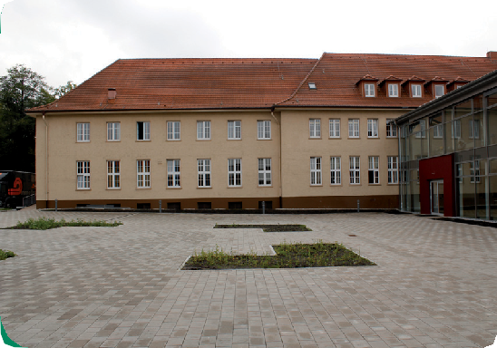

Gymnasium

Das Gymnasium führt zu einer vertieften Allge- meinbildung. Im verkürzten Bildungsgang der Sekundarstufe I umfasst es die Klassen 5 bis 9 und in der Sekundarstufe II die Jahrgänge 10 bis 12 und führt damit zur Allgemeinen Hoch- schulreife (Abitur). Nach den Jahrgängen 9 und 10 können auch alle anderen Abschlüsse (z.B. Hauptschulabschluss, Fachoberschulreife etc.) erworben werden. Dabei führt der verkürzte Bil-
dungsgang am Gymnasium ab Klasse 7 zu einer erhöhten Wochenstundenzahl, die Unterricht an zwei oder drei Nachmittagen nötig macht.

Wir möchten die Schülerinnen und Schüler zur Ehrfurcht vor Gott erziehen und ihnen bewusst machen, dass jeder Mensch als von Gott gewoll- tes und geliebtes Wesen mit all seinen Gaben und Befähigungen seinen eigenen und unver- wechselbaren Wert besitzt. So sollen die Schüle- rinnen und Schüler erfahren, dass sich Glauben und Denken nicht widersprechen, sondern ver- bunden mit entsprechendem Handeln untrenn- bar zusammengehören; sie sollen lernen, Ver- antwortung für sich und andere jetzt und auch später in ihrem familiären, gemeindlichen und betrieblichen Umfeld und auch in der Gesell- schaft zu übernehmen; sie sollen angeleitet wer- den, teamfähig zu arbeiten, sozial zu handeln, fair miteinander zu kommunizieren und eigen- verantwortlich und diszipliniert zu lernen. Um die Persönlichkeit der Schülerinnen und Schüler zur Entfaltung kommen zu lassen, wollen wir das Vertrauen in ihre eigene Leistungsfähigkeit fördern, ohne den Leistungsgedanken absolut zu setzen und von gesellschaftlicher Verantwor- tung zu trennen.

Klassische Bildungsideale, verbunden mit Diszip- lin und Ausdauer, werden daher mit sozialem Ler- nen sowie einem gezielten medienpädagogischen Ansatz verknüpft. Die Schülerinnen und Schüler sollen sich in den (neuen) Medien auskennen und befähigt werden, kritisch und nutzbringend mit ihnen umzugehen (z.B. „Computerführerschein“). Um das Erziehungs- und Lernziel der Förderung der Selbständigkeit und Verantwortlichkeit zu er- reichen, gehören Phasen des Freien Lernens sowie gründliches Methodentraining (z.B. Lernen ler- nen, Benimm- und Verhaltenstraining) zum festen Bestand des Unterrichts. Daher dominieren die kommunikations-, handlungs- und produktorien- tierten didaktischen Ansätze, wobei auch auf die Teilnahme an Schulwettbewerben und die Durch- führung kleinerer und auch umfangreicherer (fä- cherübergreifender) Projekte maßgeblich Wert gelegt wird.

In der Sekundarstufe II besteht neben der erfolg- reichen Hinführung zum Abitur ein besonderes Ziel darin, die Heranwachsenden anzuleiten, die Grundlagen unserer Gesellschaft, ihr Werden und Verändern wahrzunehmen, zu verstehen, zu hinter- fragen und auf der Grundlage eines christlich ge- prägten Menschenbildes aktiv und verantwortlich mitzugestalten. Dazu dient neben der Einführung in wissenschaftliches Arbeiten als Vorbereitung auf ein Hochschulstudium die Beleuchtung und Bewer- tung von Methoden und Ergebnissen wissenschaft- licher Forschung aus christlicher Sicht und Ethik (z.B. Gentechnik).

Lehrer und Eltern

Lehrer als Vorbild

Die Schule beeinflusst die Entwicklung der heran- wachsenden Kinder über mehrere Jahre. Besonders im jüngeren Alter ist diese Entwicklung wesentlich geprägt durch bewusstes oder unbewusstes Nach- ahmen der Vorbilder in Elternhaus und Schule. Als Lehrer an unseren Schulen sind wir uns dieser großen Verantwortung bewusst und gleichermaßen bestrebt, diese Entwicklung positiv im Sinne der Zielsetzung unserer Schulen zu gestalten.

Das bedeutet für uns, dass wir als bekennende Christen biblische Werte wie Wahrhaftigkeit und Liebe, aber z.B. auch Fleiß und Respekt authentisch als Vorbilder leben wollen. Uns ist bewusst, dass wir dabei auf die Gnade Gottes angewiesen sind.

Zusammenarbeit zwischen Schule und Elternhaus

Unseren Erziehungs- und Bildungsauftrag kön- nen und wollen wir nur in enger Zusammenar-
beit mit den Eltern erfüllen. Das setzt voraus, dass die Eltern die Erziehungs- und Bildungsarbeit der Schulen unterstützen und die christliche Prä- gung unserer Schulen mittragen. Wir brauchen eine Vertrauens- und Gesprächsbasis, auf der eine gemeinsame Erziehung zum Wohle des Kindes gelingt. Durch gegenseitige Information und re- gelmäßige persönliche Kontakte wollen wir diese Basis schaffen. Wir führen deshalb Hausbesuche durch, informieren die Eltern über unsere Ziele in Klassenpflegschaftssitzungen und suchen das in- tensive Gespräch bei Lern- und Verhaltensschwie- rigkeiten.

Wir erwarten von den Eltern ein reges und dau- erndes Interesse an der Entwicklung ihrer Kinder in der Schule. Dies äußert sich unter anderem in einer aktiven Mitwirkung bei schulischen Veran- staltungen wie Elternabenden, Elternsprechtagen, Schul- und Klassenfesten, aber auch in der Ge- sprächsbereitschaft und Zusammenarbeit bei Kon- flikten und Problemen. Dies gilt ebenso für Schü- lerinnen und Schüler unserer Schulen. •



